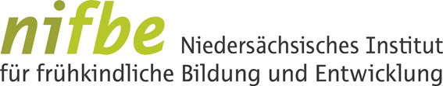
Anmeldung bitte bis zum
09.11.2015 zurück.
Vielen Dank! Regionalnetzwerk NordOst
Haagestr. 4
21335 Lüneburg
Tel.: 04131/ 7562812
Fax: 04131/ 7562833
E-Mail: sylvia.pieterek@nifbe.de

Anmeldung zum Fachforum 10.09.2015

Die Kunst des Antwortens in Krippe und Kindertagespflege! Achtsame Handlungsmöglichkeiten von den Schlüsselsituationen bis zur emotionalen Herausforderung „Beißen“

des nifbe Regionalnetzwerks NordOst,

am Donnerstag den 26.11.15, 15:00-18:00 Uhr,
im Kreistagssaal des Kreishauses Verden, Lindhooper Straße 67, 27283 Verden (Aller).

Name der Institution: _____________________________________________
Ansprechpartner/in: ______________________________________________
Aufgabenbereich/ Funktion: ________________________________________
Straße: ________________________________________________________
PLZ / Ort: ______________________________________________________
Telefon: ________________________________________________________
Email : _________________________________________________________

Hiermit melde ich mich (ggf. und meine KollegInnen) verbindlich zum Fachforum an.

Name: Funktion:

_________________________________ _____________________________
_________________________________ _____________________________
_________________________________ _____________________________
_________________________________ _____________________________
_________________________________ _____________________________
_________________________________ _____________________________
_________________________________ _____________________________

Datum:_______________________ Unterschrift: ______________________

